**LAPORAN PRAKTIKUM 1**

**PRAKTIKUM PEMROGRAMAN WEB**

**INSTALASI DEBIAN**

Untuk memenuhi tugas matakuliah Praktikum Pemrograman WEB

yang dibimbing oleh Bapak M. Jauharul Fuady



**Oleh :**

**ANJAR DWI RAHMAWATI**

**(110533406968)**

**FAKULTAS TEKNIK**

**JURUSAN TEKNIK ELEKTRO**

**PRODI S1 PENDIDIKAN TEKNIK INFORMATIKA**

**UNIVERSITAS NEGERI MALANG**

**SEPTEMBER 2013**

1. **DASAR TEORY**
2. **DEBIAN**

**Debian**  adalah [sistem operasi](http://id.wikipedia.org/wiki/Sistem_operasi) komputer yang tersusun dari paket-paket perangkat lunak yang dirilis sebagai perangkat lunak bebas dan terbuka dengan lisensi mayoritas *GNU General Public License* dan lisensi perangkat lunak bebas lainnya. **Debian GNU/Linux** memuat perkakas sistem operasi GNU dan [kernel Linux](http://id.wikipedia.org/wiki/Kernel_Linux) merupakan distribusi Linux yang populer dan berpengaruh. Debian didistribusikan dengan akses ke repositori dengan ribuan paket perangkat lunak yang siap untuk instalasi dan digunakan.

Debian terkenal dengan sikap tegas pada filosofi dari Unix dan perangkat lunak bebas. Debian dapat digunakan pada beragam perangkat keras, mulai dari komputer jinjing dan *desktop* hingga telepon dan server. Debian fokus pada kestabilan dan keamanan. Debian banyak digunakan sebagai basis dari banyak distribusi GNU/Linux lainnya.

Sistem operasi Debian merupakan gabungan dari perangkat lunak yang dikembangkan dengan lisensi [GNU](http://id.wikipedia.org/wiki/GNU), dan utamanya menggunakan kernel Linux, sehingga populer dengan nama Debian GNU/Linux. Sistem operasi Debian yang menggunakan kernel Linux merupakan salah satu distro Linux yang populer dengan kestabilannya. Dengan memperhitungkan distro berbasis Debian, seperti Ubuntu, Xubuntu, Knoppix, Mint, dan sebagainya, maka Debian merupakan distro Linux yang paling banyak digunakan di dunia.

1. **FITUR**

Debian dikenal karena pilihannya yang beragam. Rilis stabil saat ini memuat lebih dari 29000 paket perangkat lunak untuk 9 arsitektur komputer. Debian menggunakan kernel linux dan juga menggunakan 2 kernel FreeBSD (kfreebsd-i386 and kfreebsd-amd64). Arsitektur komputer ini mulai dari Intel/AMD [32-bit](http://id.wikipedia.org/wiki/X86)/[X86-64bit](http://id.wikipedia.org/w/index.php?title=X86-64bit&action=edit&redlink=1) yang umumnya ditemukan pada komputer pribadi hingga arsitektur ARM yang umumnya ditemukan di sistem *embedded* dan server *mainframe* IBM zSeries.

Fitur yang menonjol dari Debian adalah [APT](http://id.wikipedia.org/w/index.php?title=Advanced_Packaging_Tool&action=edit&redlink=1) sistem pengaturan paket, repositori dengan jumlah paket yang banyak, kebijakan paket yang ketat, dan kualitas rilis yang terjaga. Praktik ini memungkinkan pemutakhiran yang sederhana antar rilis, begitupun untuk penghapusan paket.

Standar instalasi Debian menggunakan [GNOME](http://id.wikipedia.org/wiki/GNOME) *desktop environment*. Termasuk di dalamnya program [OpenOffice.org](http://id.wikipedia.org/wiki/OpenOffice.org), [Iceweasel](http://id.wikipedia.org/w/index.php?title=Iceweasel&action=edit&redlink=1), [Evolution](http://id.wikipedia.org/w/index.php?title=Evolution&action=edit&redlink=1), program penulisan CD/DVD, *player* musik dan video, penyunting, PDF *viewer*. Selain itu terdapat juga CD dengan program [KDE](http://id.wikipedia.org/wiki/KDE), [Xfce](http://id.wikipedia.org/wiki/Xfce) dan [LXDE](http://id.wikipedia.org/wiki/LXDE).

CD sisanya, yang terbagi dalam 5 DVD atau 30 CD, memuat paket yang tersedia dan tidak dibutuhkan untuk instalasi standar. Metode instalasi lainnya adalah menggunakan CD net install yang ukurannya lebih kecil daripada CD/DVD instalasi normal. Di dalamnya memuat paket minimum untuk memulai instalasi dan mengunduh paket yang dipilih saat instalasi menggunakan APT. CD/DVD tersebut dapat dengan bebas diunduh melalui web, BitTorrent, jigdo, atau membelinya dari penjual.

1. **LANGKAH INSTALASI**
2. Buat sebuah mesin virtual baru pada virtual box dengan langkah berikut pada kotak dialog pertama klik next :

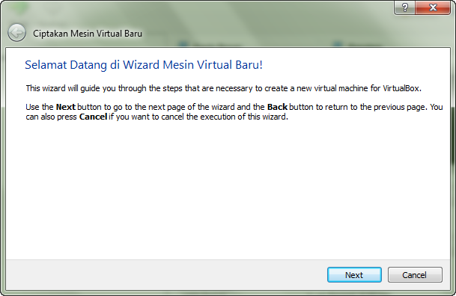

1. Setelah itu pada nama isikan nama seuai keinginan anda, pada operating system pilih linux, dan pada version pilih debian setelah selesai klik next.

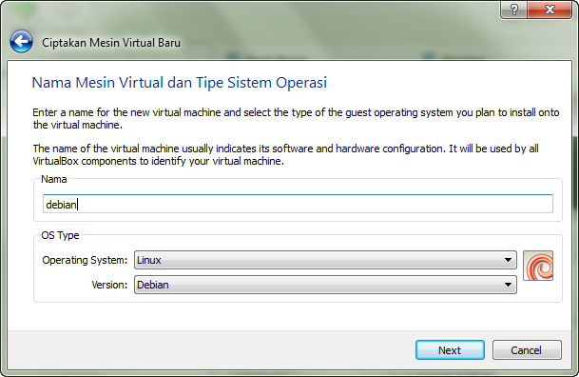

1. Atur memory virtual yang akan disiapkan. Lalu klik next

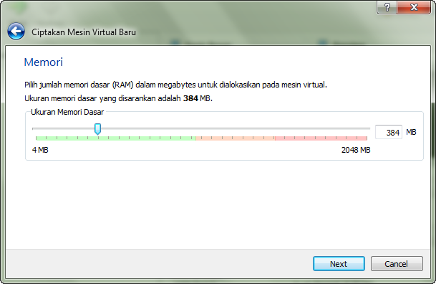

1. Selanjutnya pilih create new hard disk, lalu pilih next

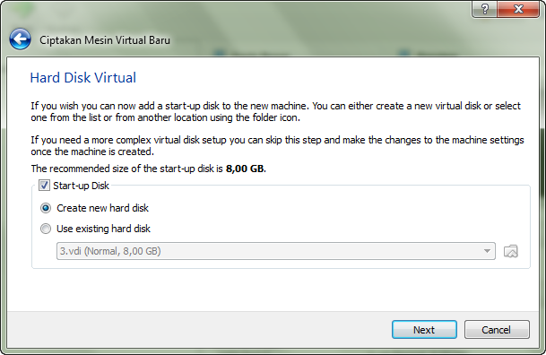

1. Pilih VDI (Virtual Disk Image) lalu klik next.

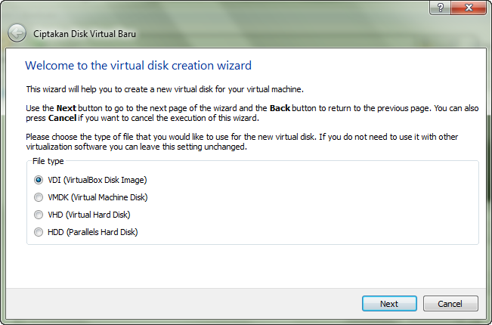

1. Pada ciptakan disk baru pilih dynamicaly allocated.

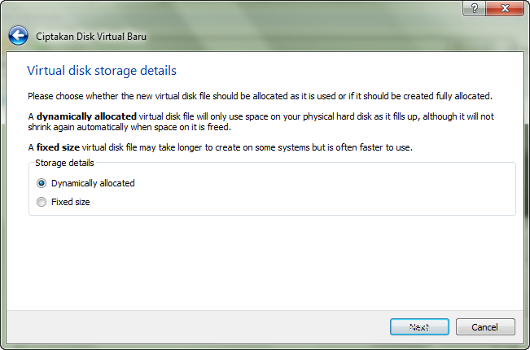

1. Setelah muncul kotak dialog selanjutnya pilih next.

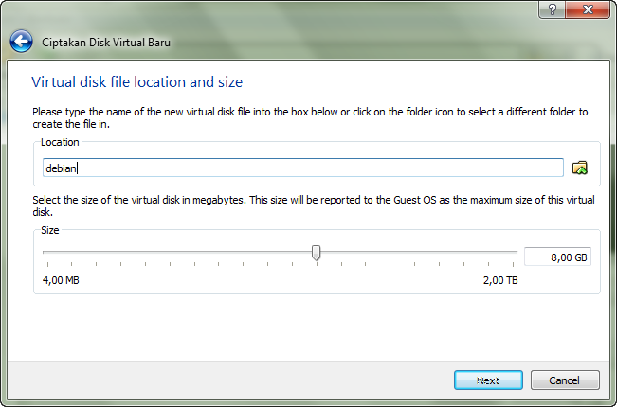

1. Pada dua kota dialog dibawah pilih create.

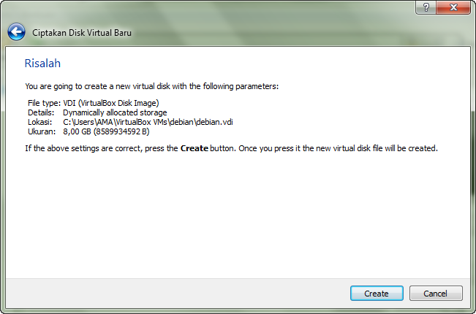

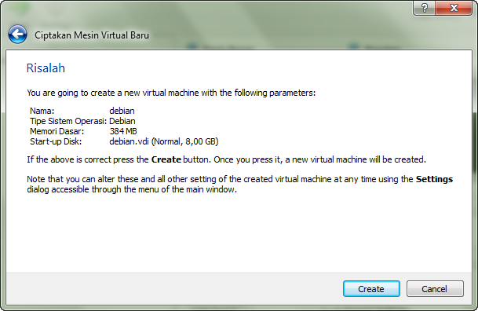

1. Maka akan muncul tampilan seperti berikut

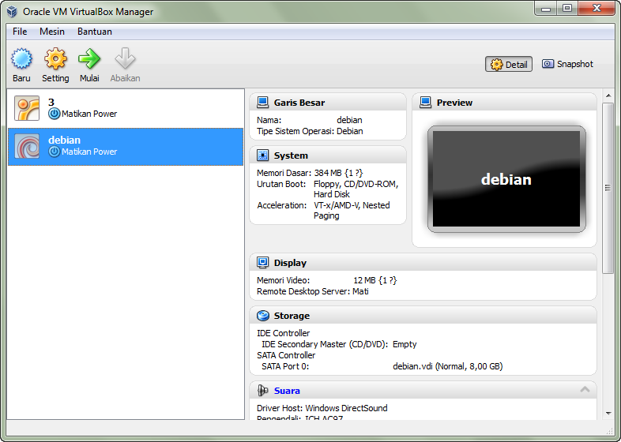

1. Pilih setting atur pada storage masukan cd debian 1, dan atur pada jaringan advanced hilangkan centang pada cable connected.

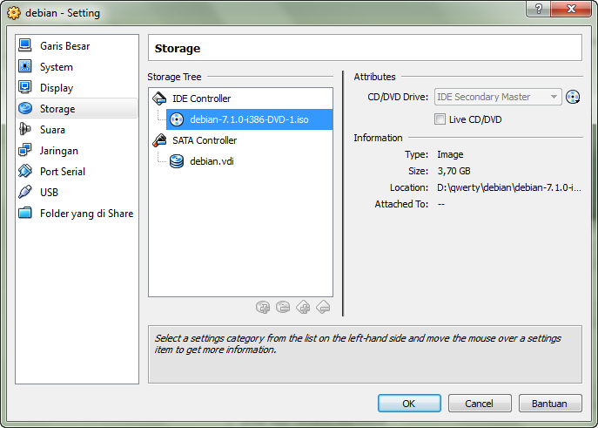

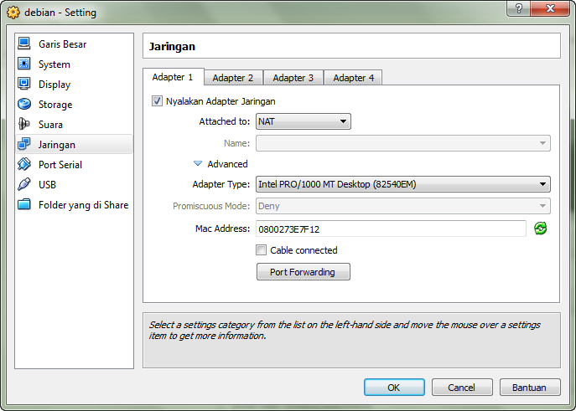

1. Setelah setting selesai kita mulai penginstalan pilih start pada virtual box. Lalu akan muncul halaman seperti dibawah pilih graphical instal.

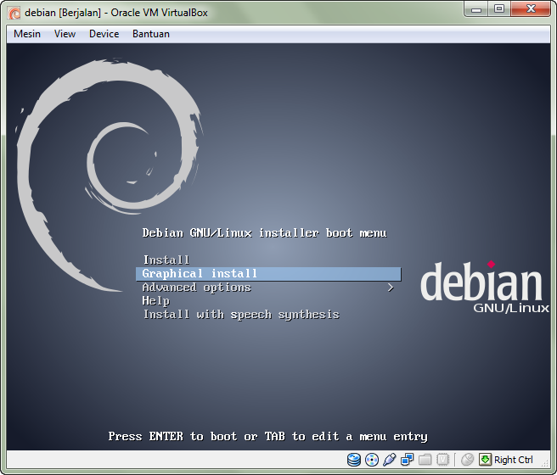

1. Masukan bahasa, lokasi dan configurasi keyboard pada langkah berikut.

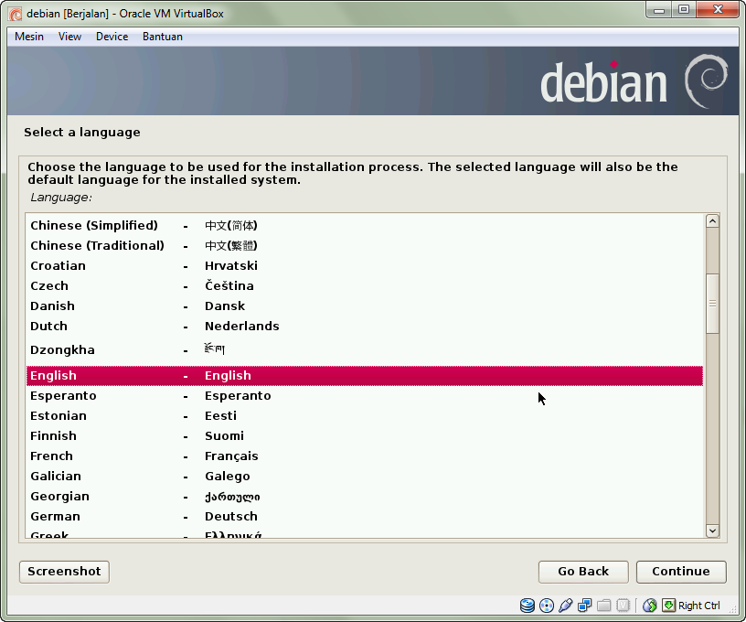

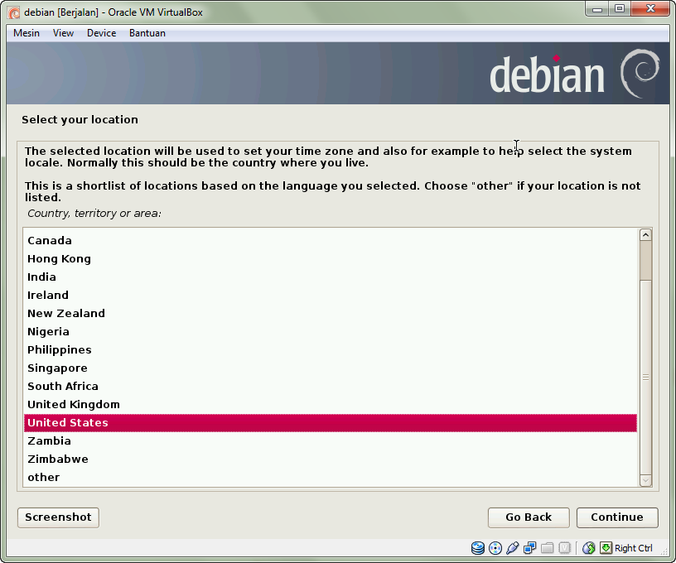

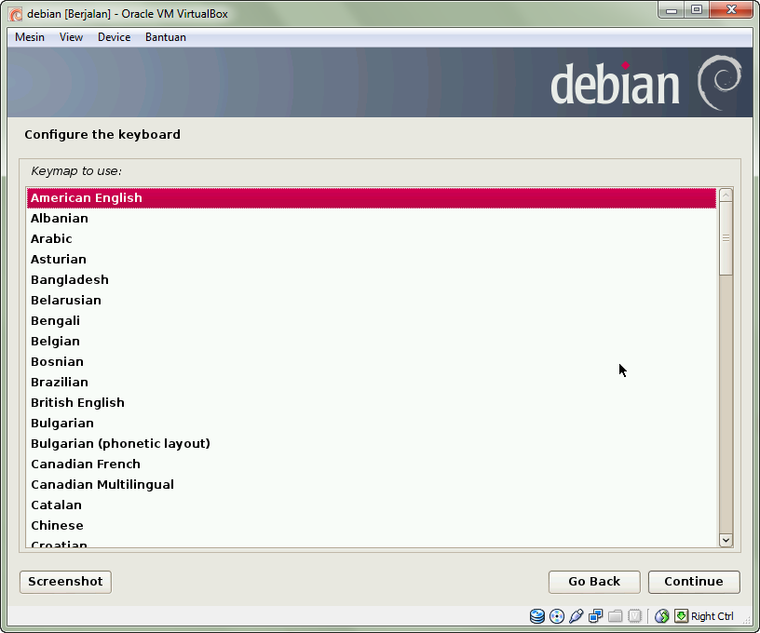

1. Setelah selesai memilih bahasa, lokasi, dan configure keyboard maka akan muncul proses seperti berikut, setelah proses nya selesai akan muncul tampilan seperti dibawahnya. Hal tersebut muncul karena cable pada jaringan tidak kita centang

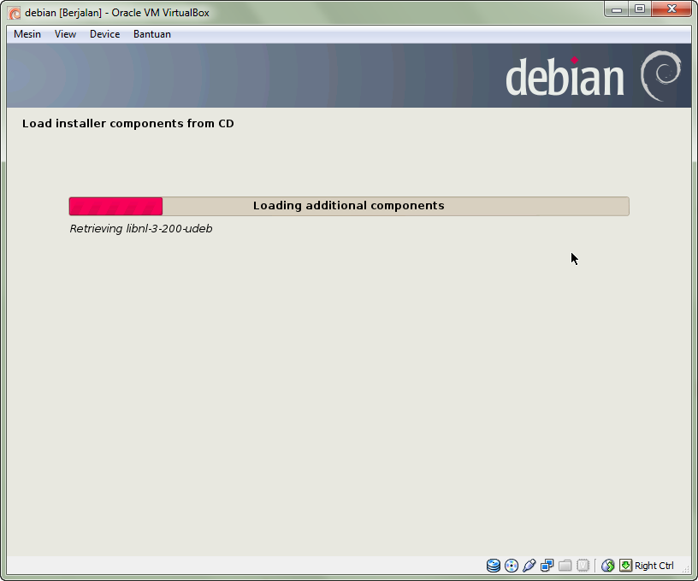

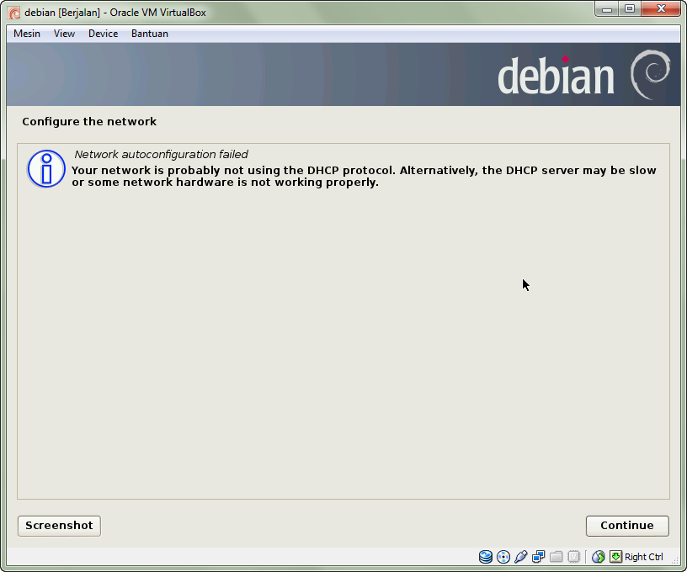

1. Pada configure network pilih do not configure network at this time.

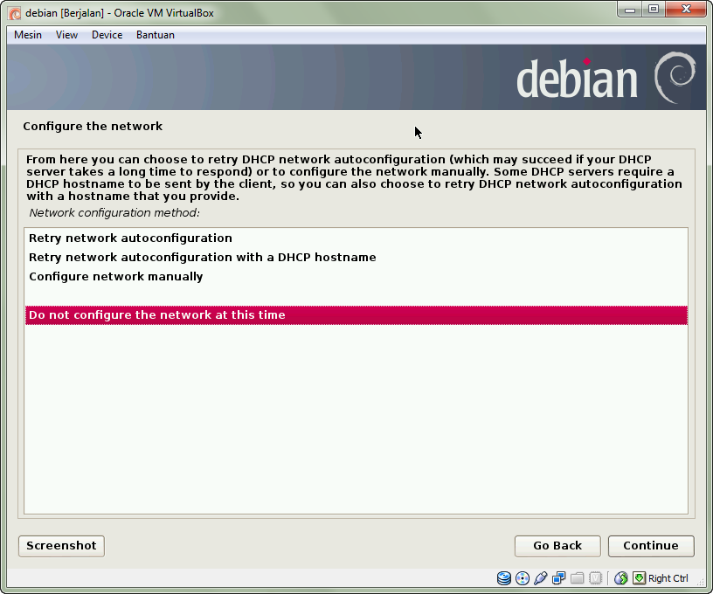

1. Masukan nama host, nama user, dan password pada langkah-langkah berikut :

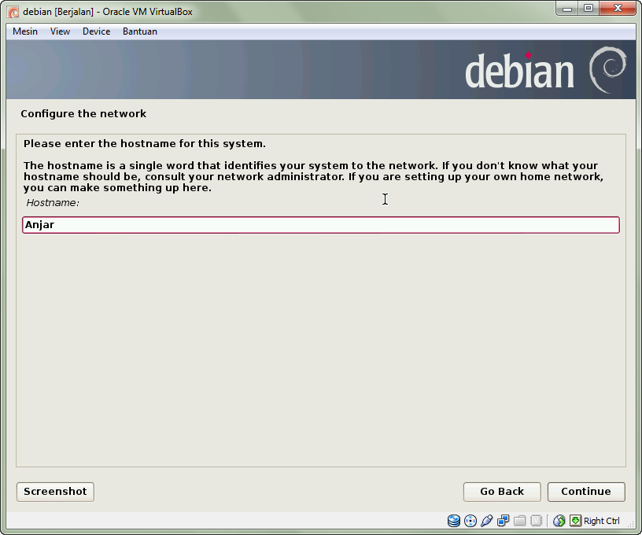

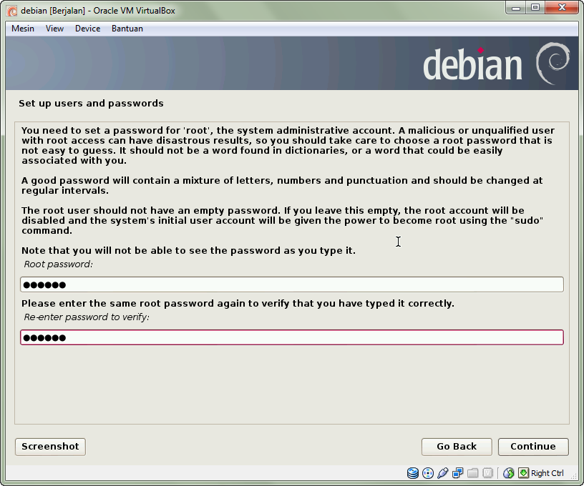

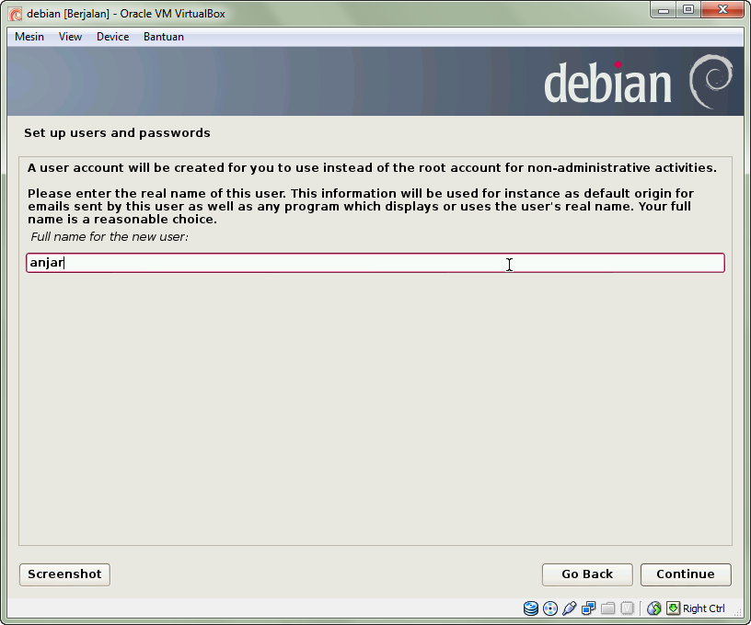

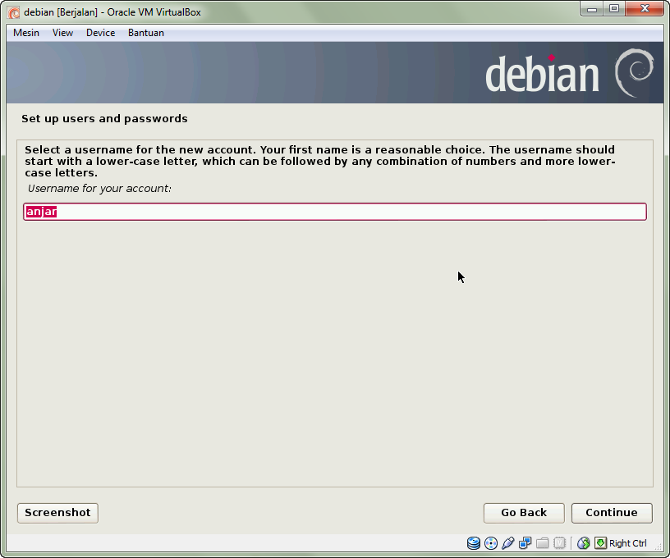

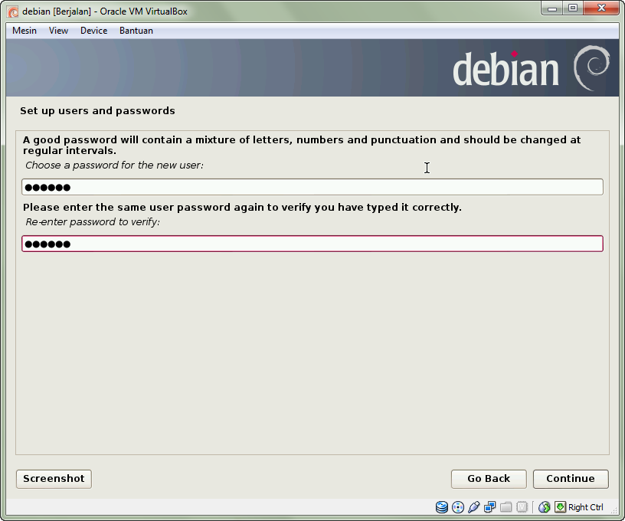

1. Pilih configurasi jam.

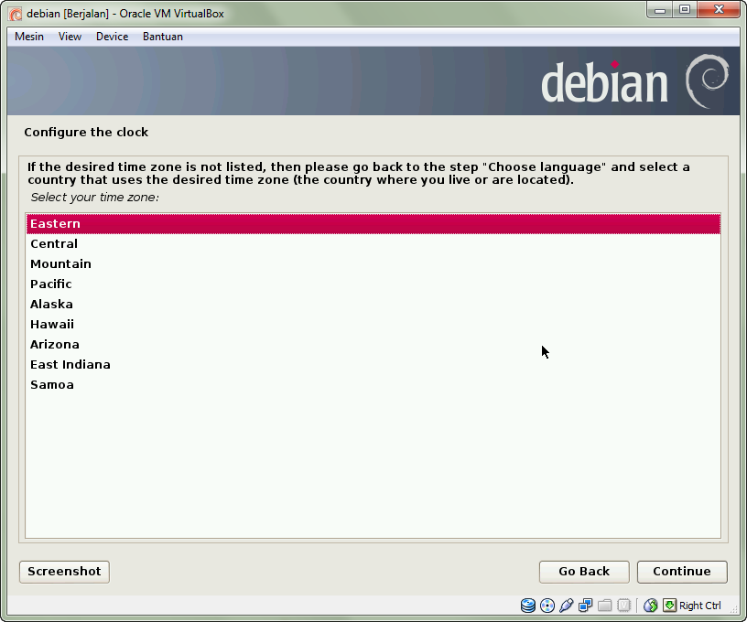

1. Selanjutny menunggu proses partition disk.

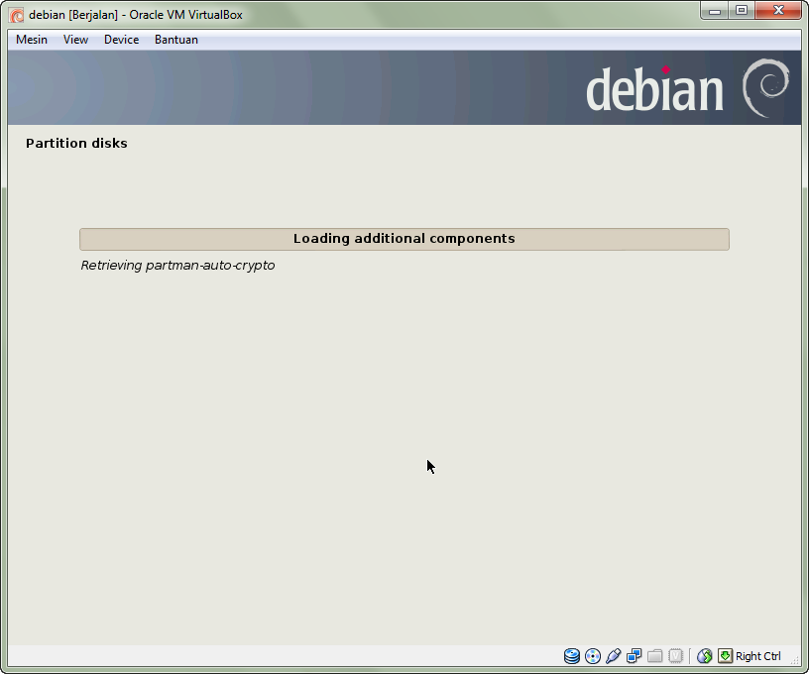

1. Pilih Guided – use entire disk

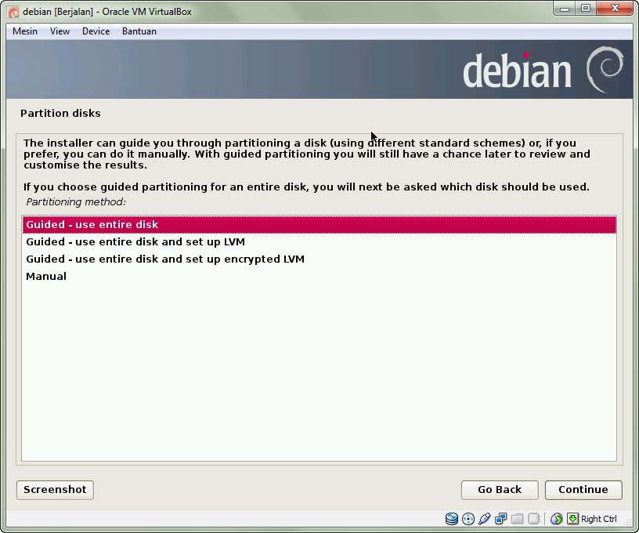

1. Pada dialog selanjutnya langsung pilih continue.

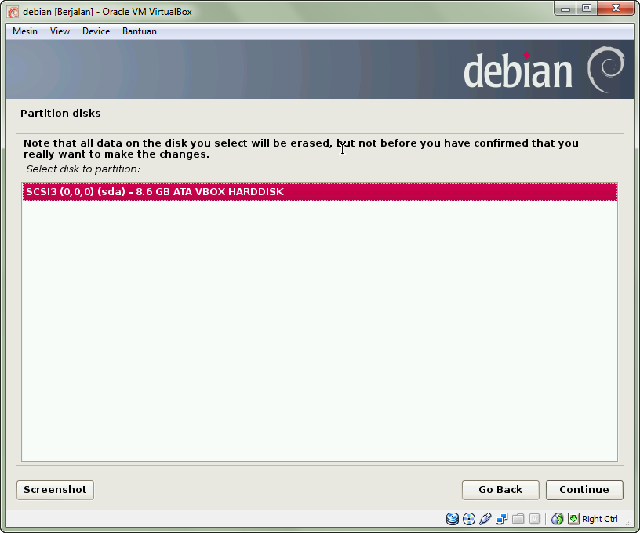

1. Langkah selanjutnya pilih all files one partition.

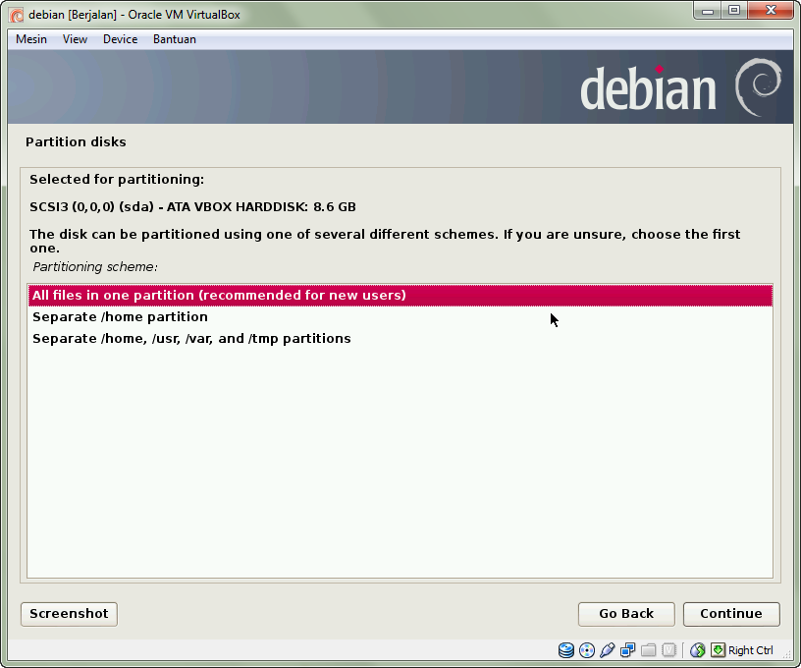

1. Pilih finish partitioning lalu continue

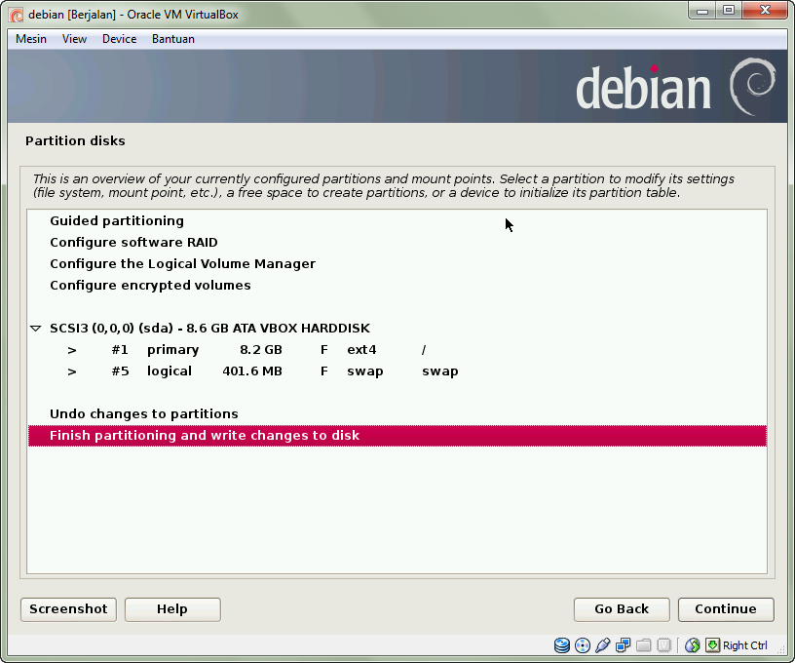

1. Pilih yes pada langkah dibawah.

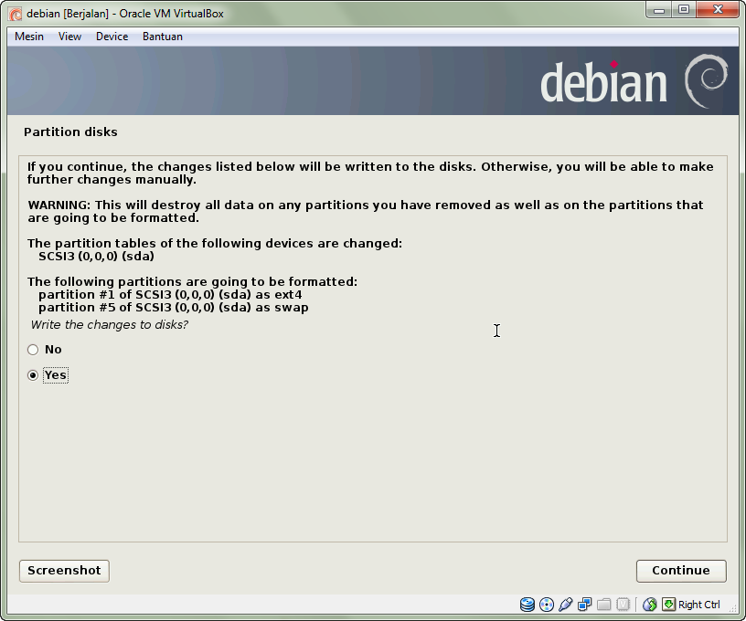

1. Selanjutnya prosesn instalasi system dasar, tunggu proses tersebut hingga muncul langkah selanjutnya.

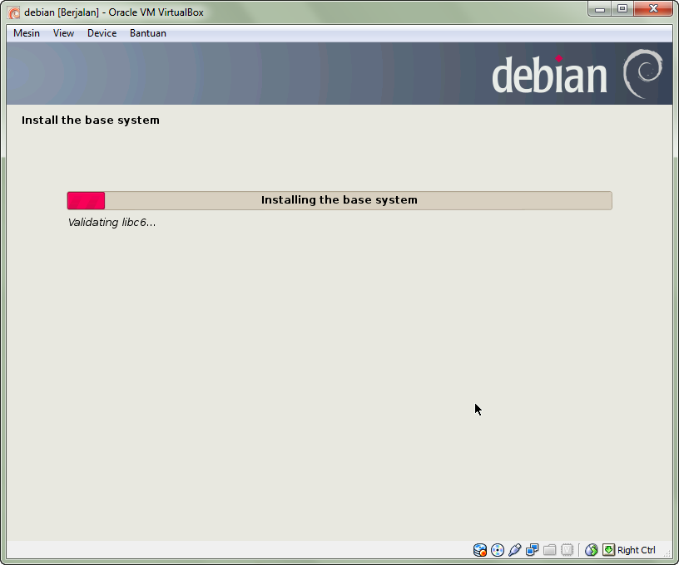

1. Masukan cd debian yang ke 2.

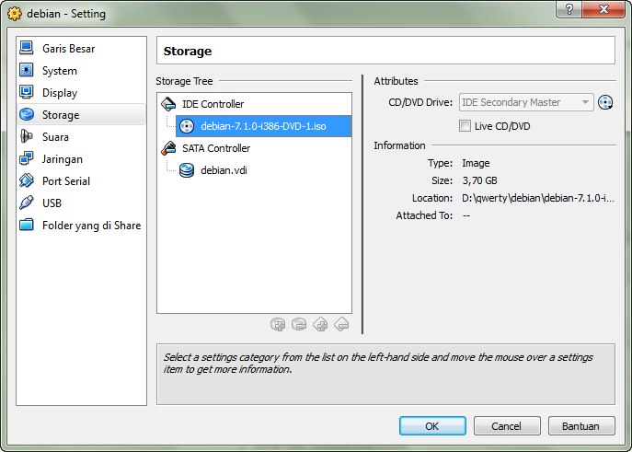

1. Pilih yes pada langkah dibawah

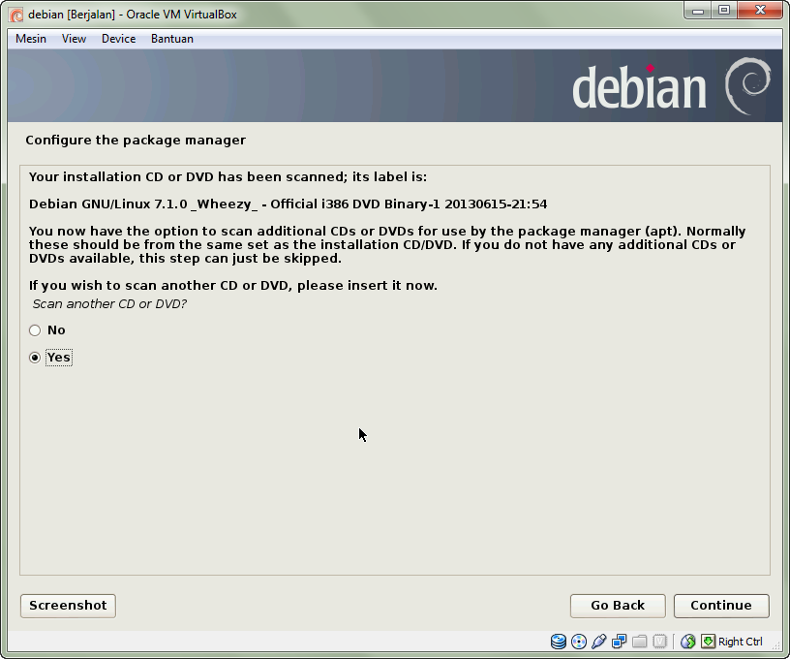

1. Pilih no pada langkah dibawah

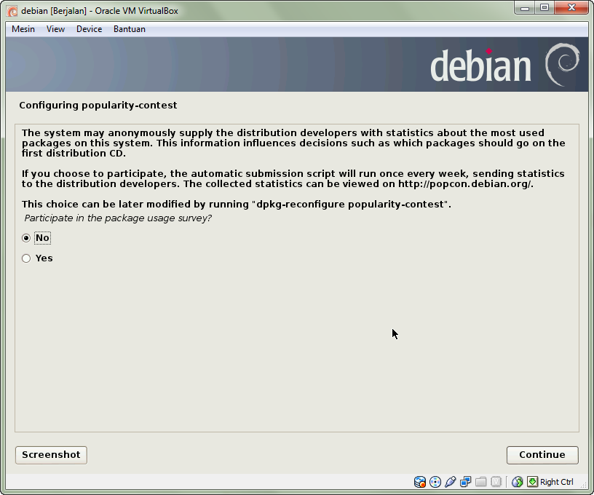

1. Centang pada debian desktop environment, web server, print server, SSH server, laptop, Standard system utilities.

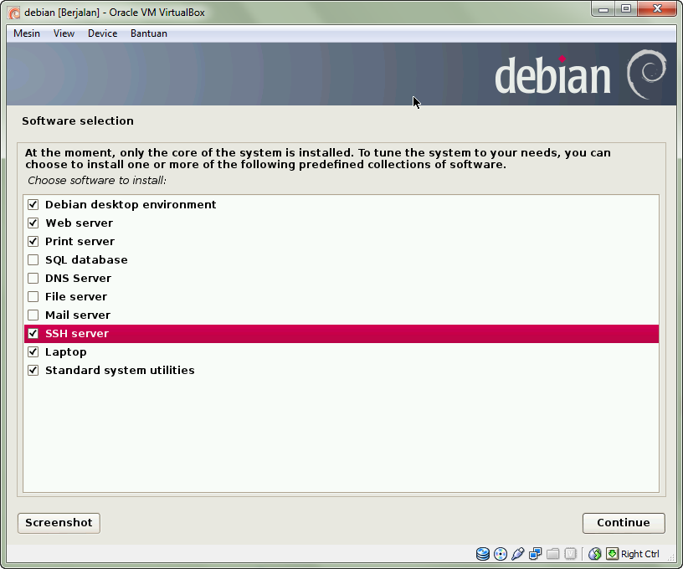

1. Selanjutnya adalah proses install software dan tunggu hingga selesai.

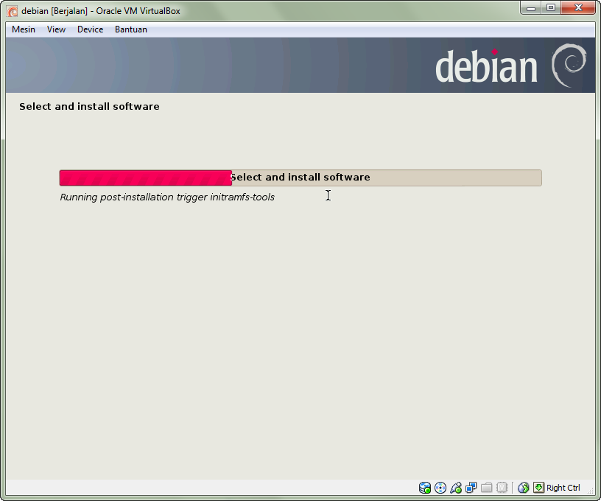

1. Pada langkas selanjut nya pilih yes, setelah itu muncul tampilan pada gambar dibawah

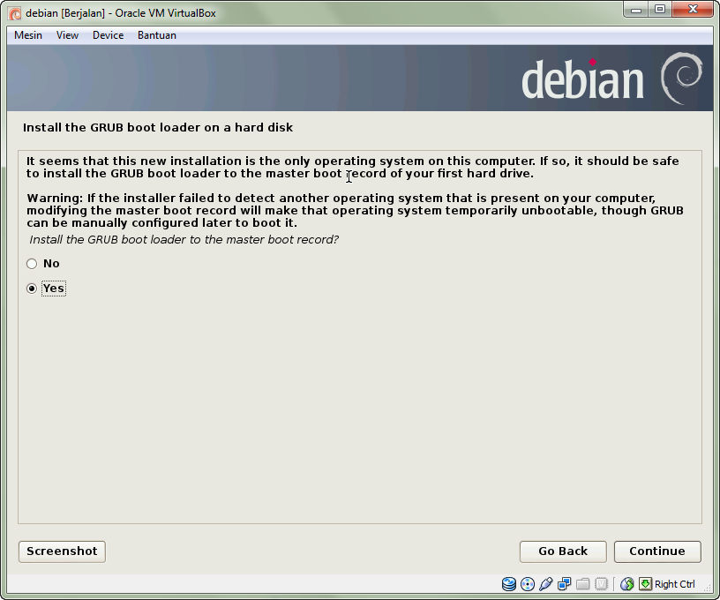

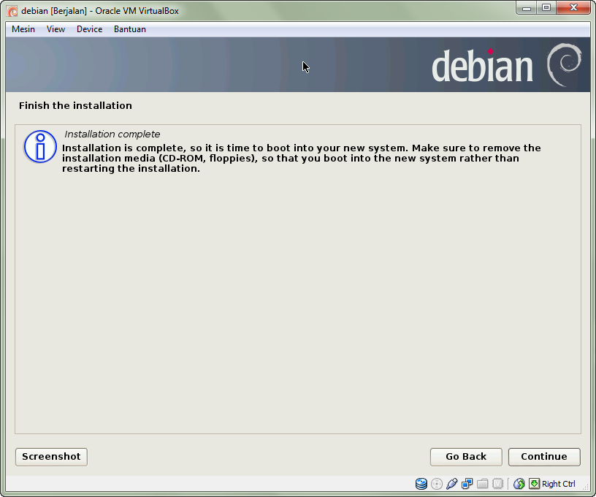

1. Muncul tampilan debian yang baru, lalu login dengan memasukan password.

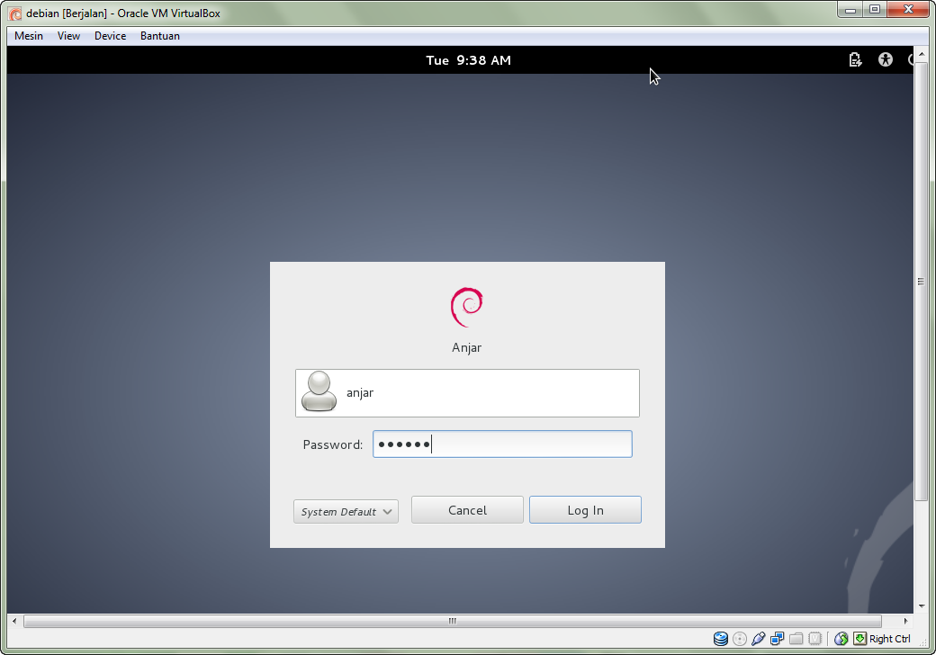

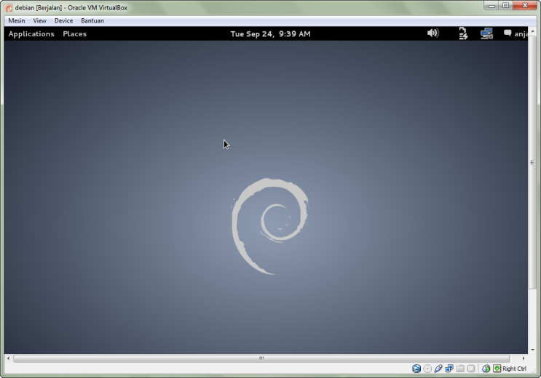

1. Shutdown debian yang telah terinstall.

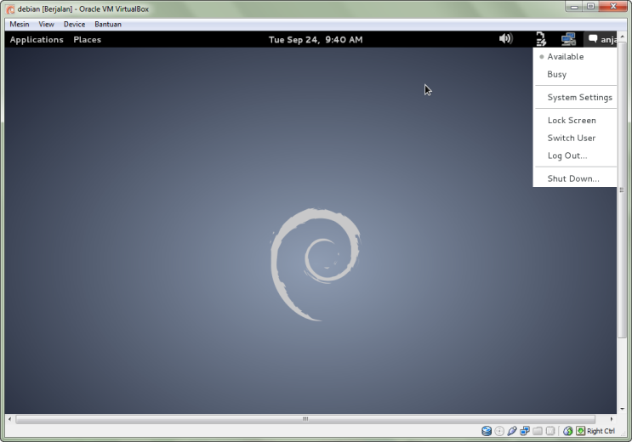

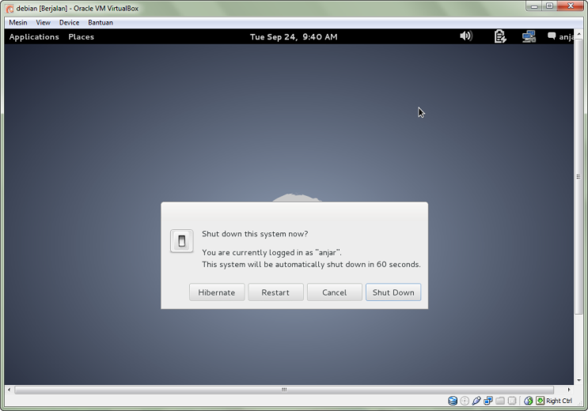

1. Setting jaringan centang pada adapter 1 pada advanced, lalu pada adapter 2 atached to pilih host-only dan promiscuous pilih allow all.

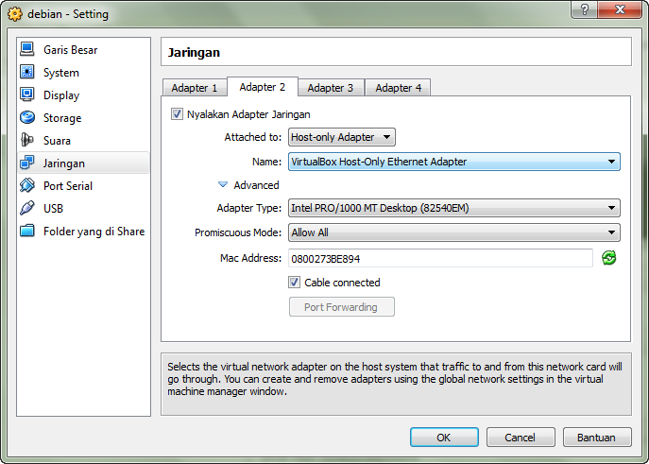

1. Setelah selesai setting, start kembali debian.

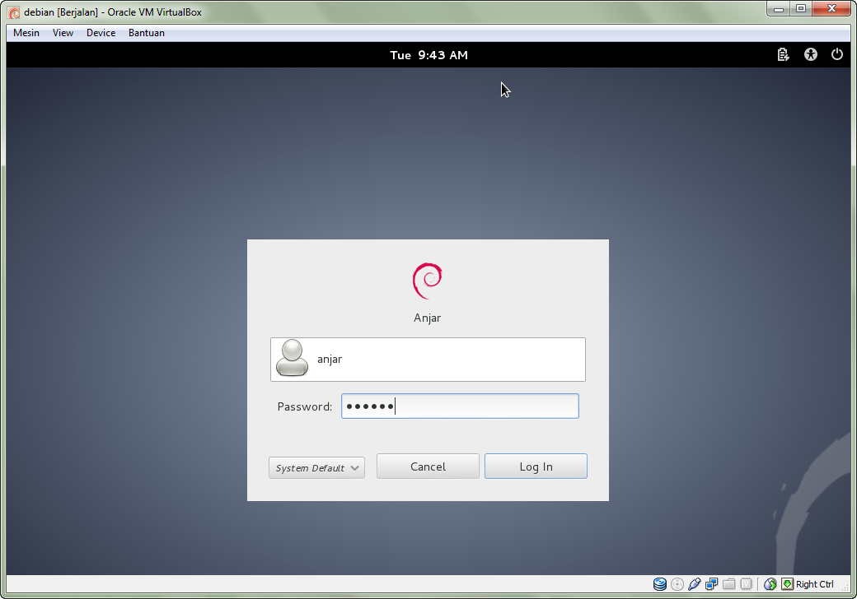

1. Pada aplication, system tools 🡪 administration 🡪 synaptic package manager

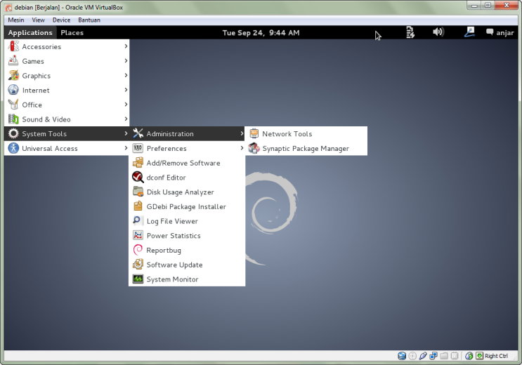

1. Maka akan muncul tampilan seperti berikut

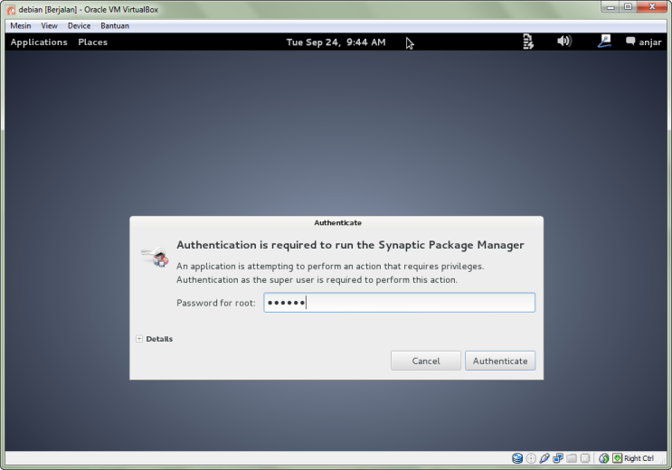

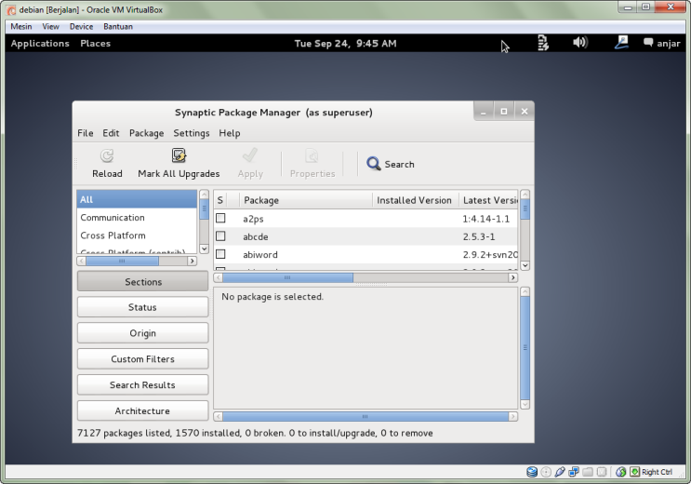

1. Cari php5 lalu klik kanan pilih mark for instalation 🡪 mark.

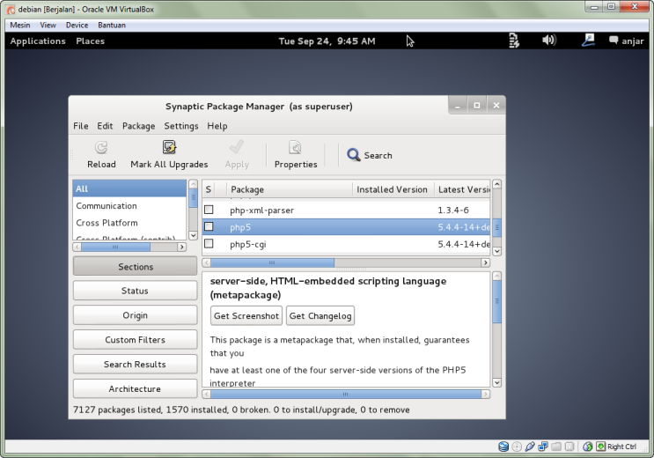

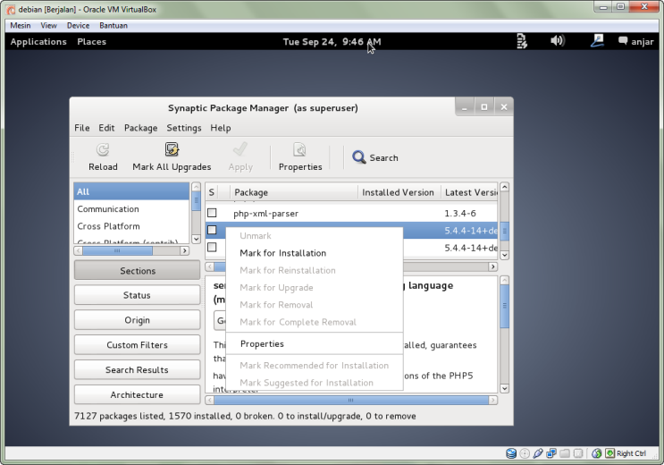

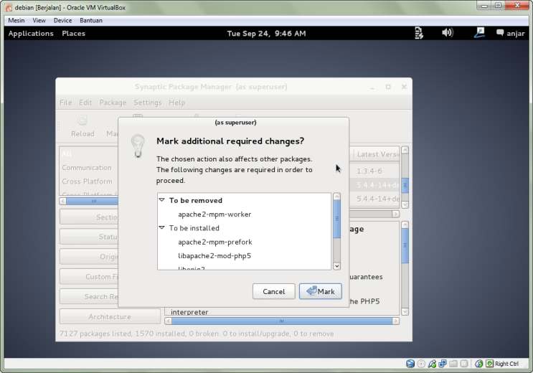

1. Cari mysql client lalu klik kanan pilih mark for instalation.

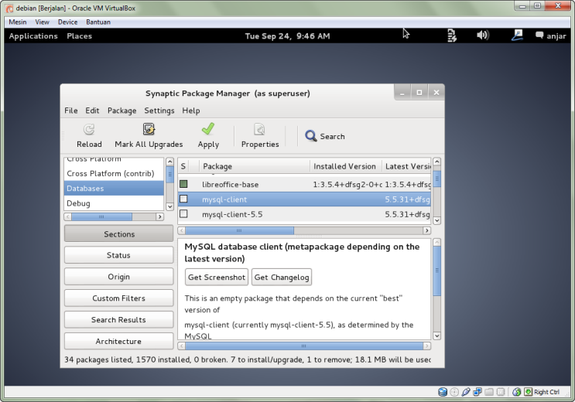

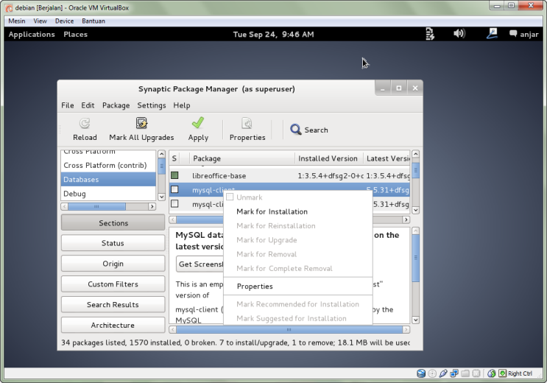

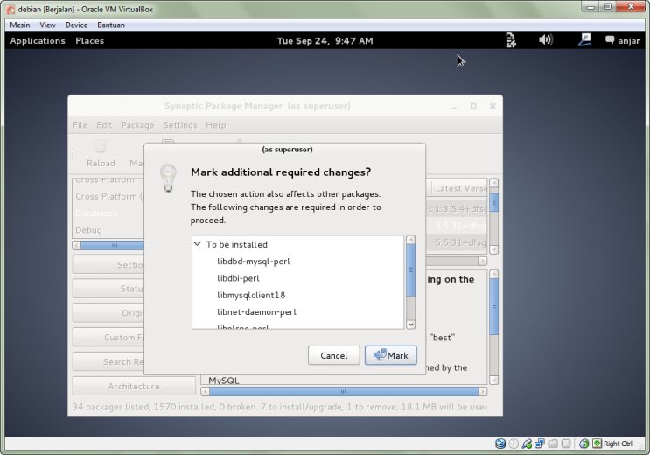

1. Masukan cd debian 1.

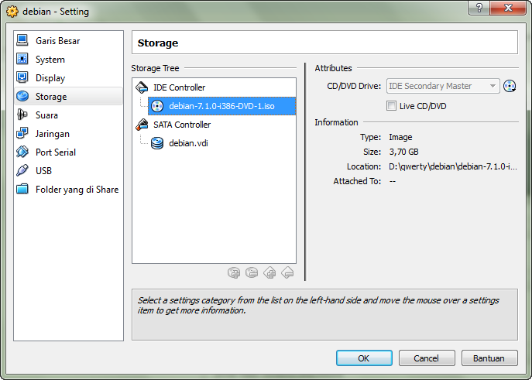

1. Klik aply, lalu pilih to be installed lalu pilih apply.

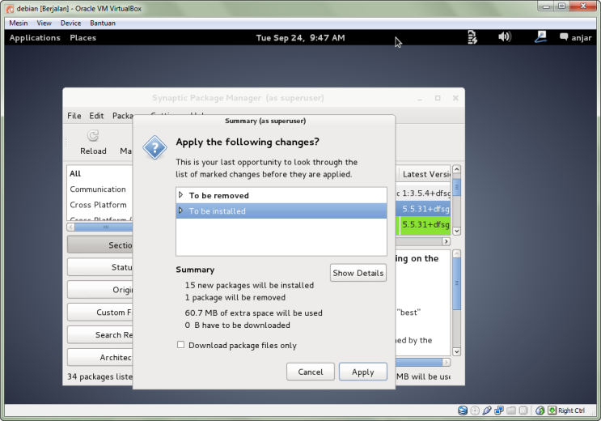

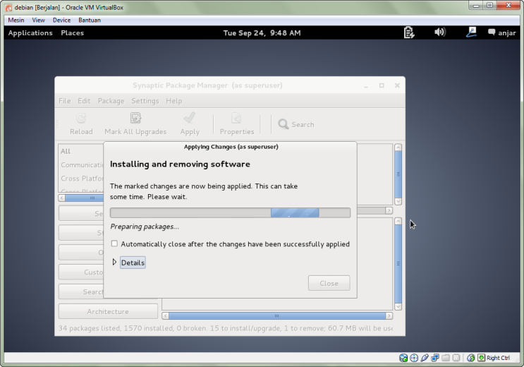

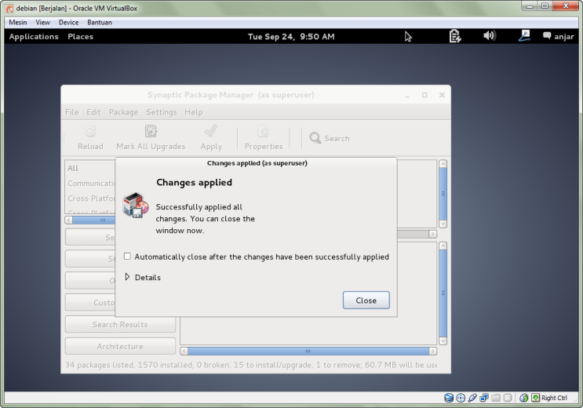

1. Cari phpmyadmin lalu klik kanan pilih mark for instalation.

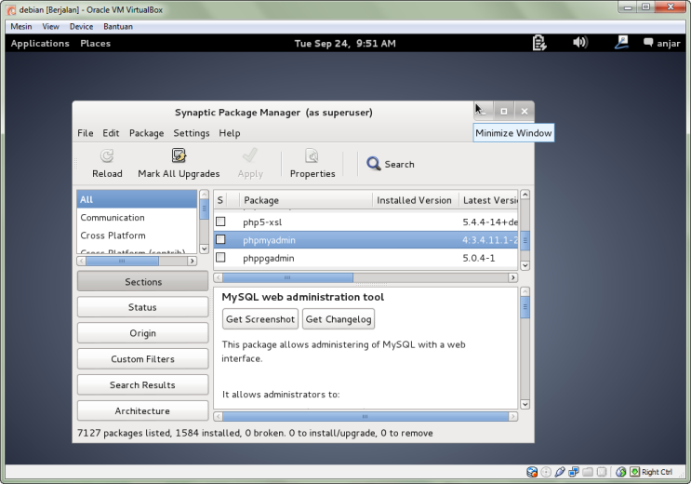

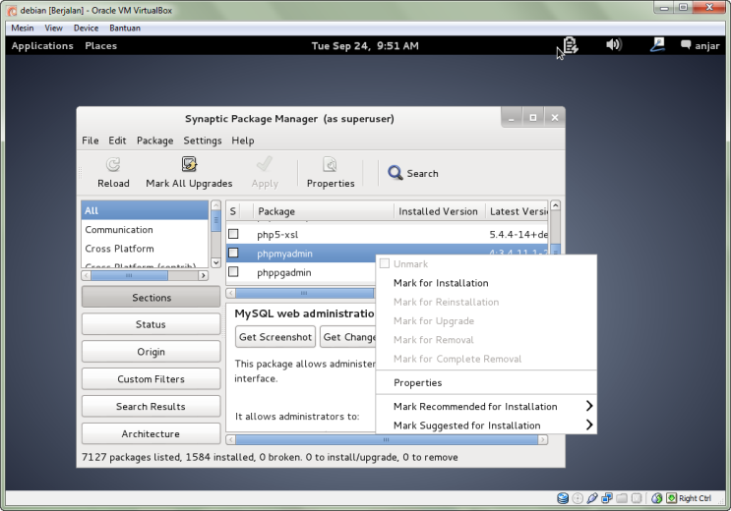

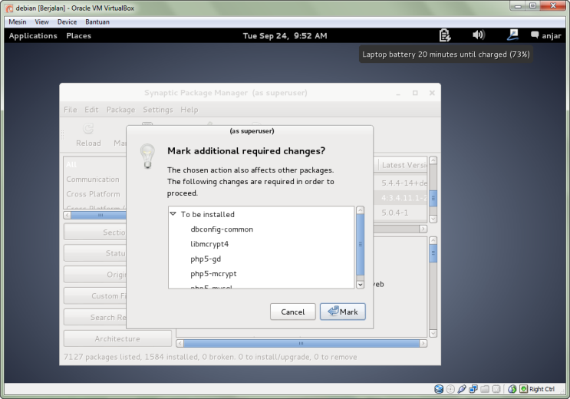

1. Klik aply, lalu pilih to be installed lalu pilih apply.

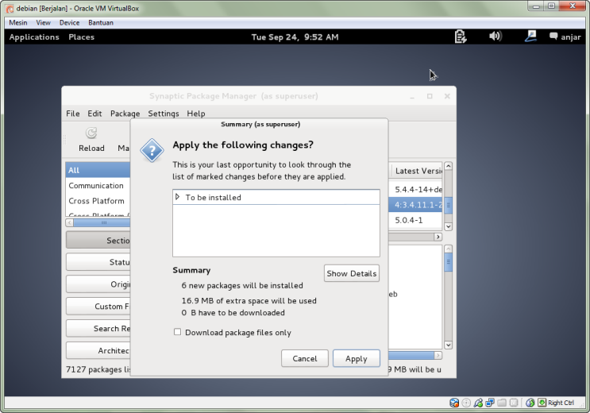

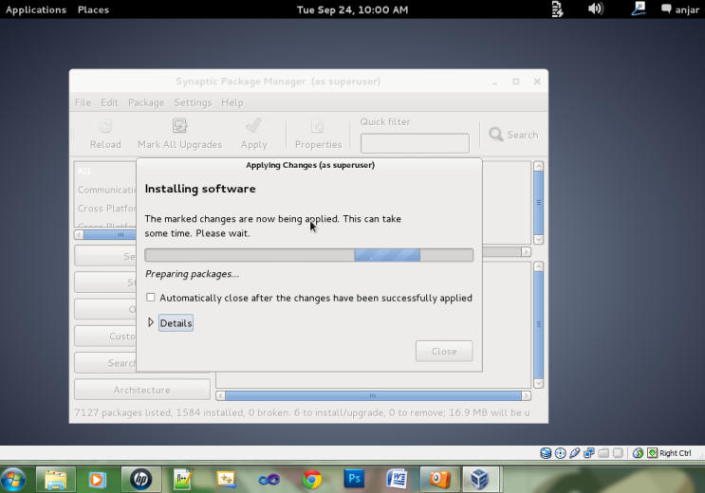

1. Pilih apache

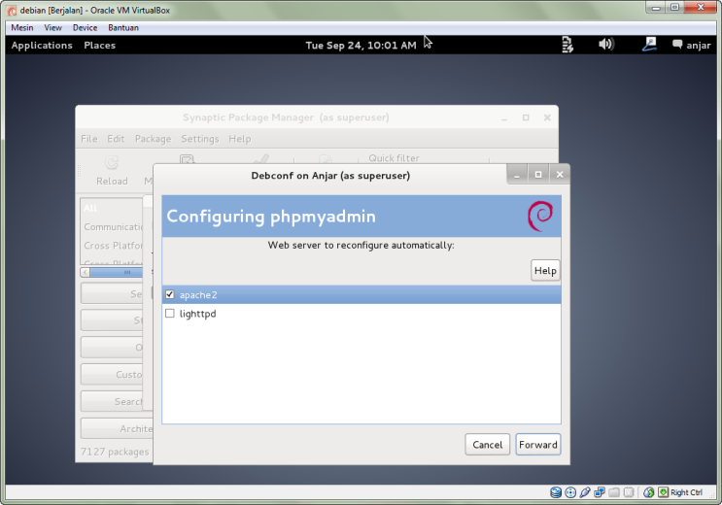

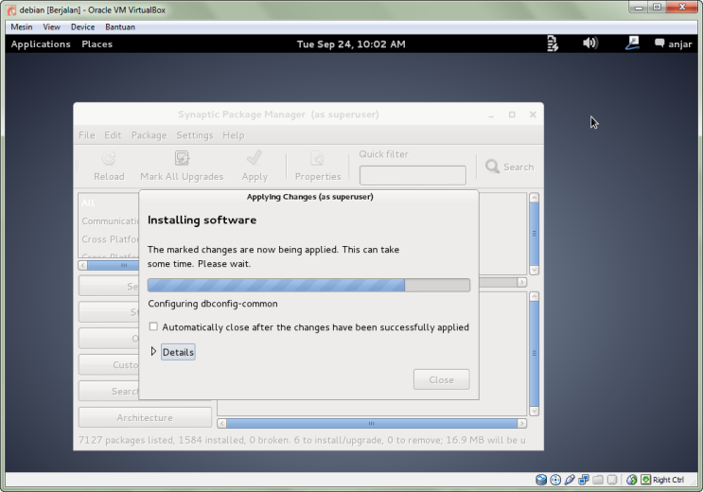

1. Pilih forward

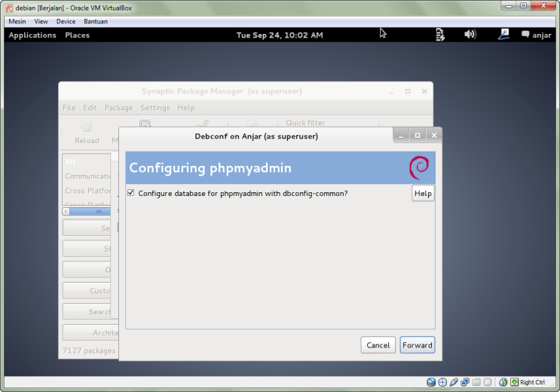

1. Masukan password

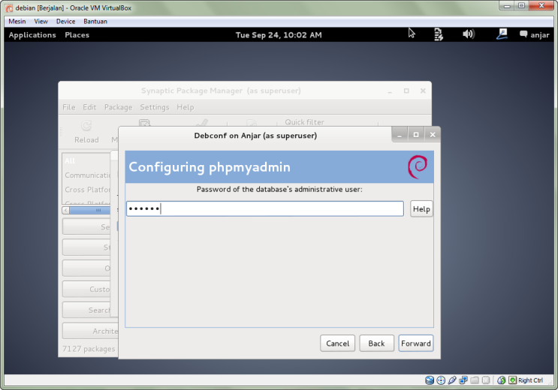



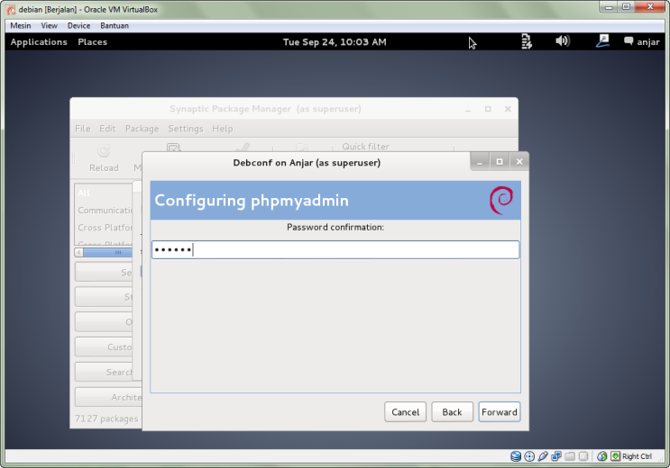

1. Pilih abort lalu forward.

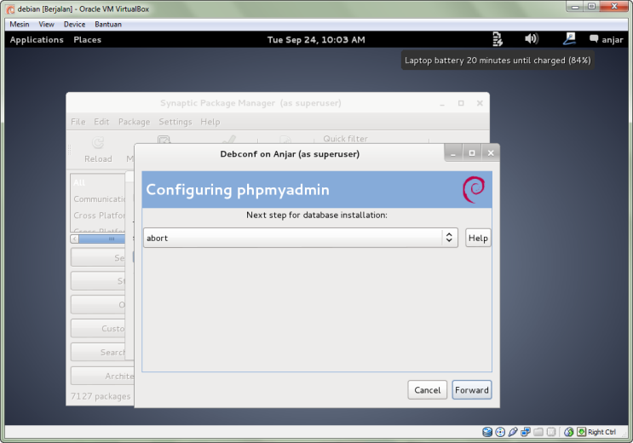

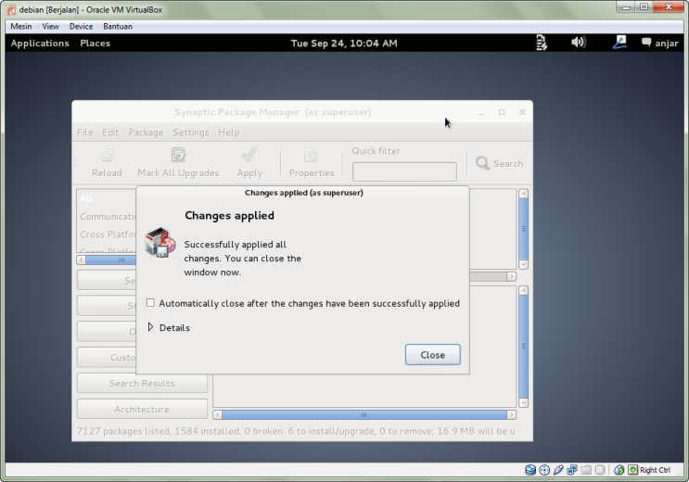

1. Buka browser pada debian lalu ketikan localhost/phpmyadmin

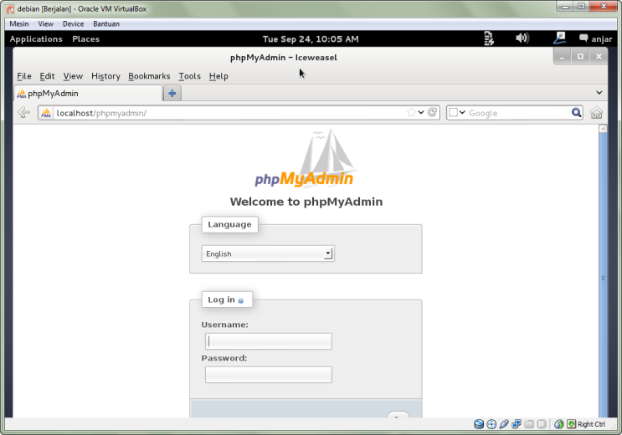

1. Pilih anjar 🡪 system setting 🡪 pilih network.

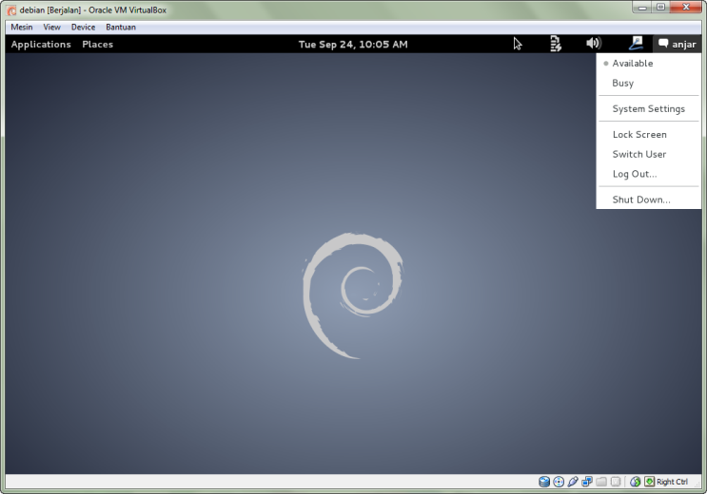

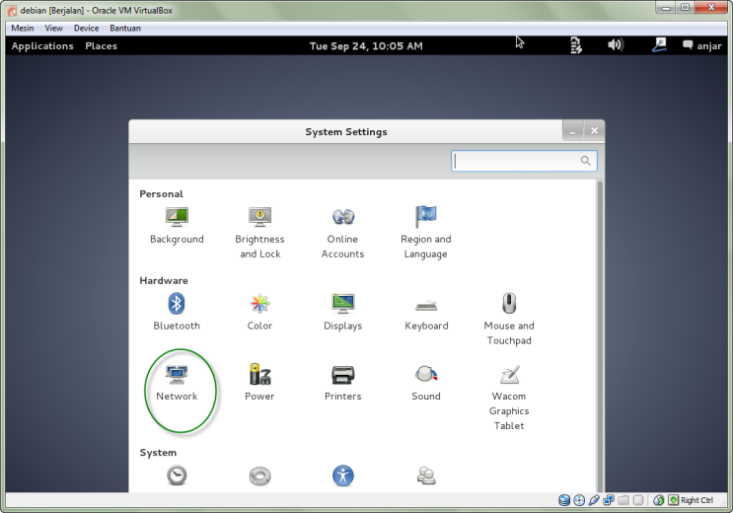

1. Lihat dan catat ip address dari debian

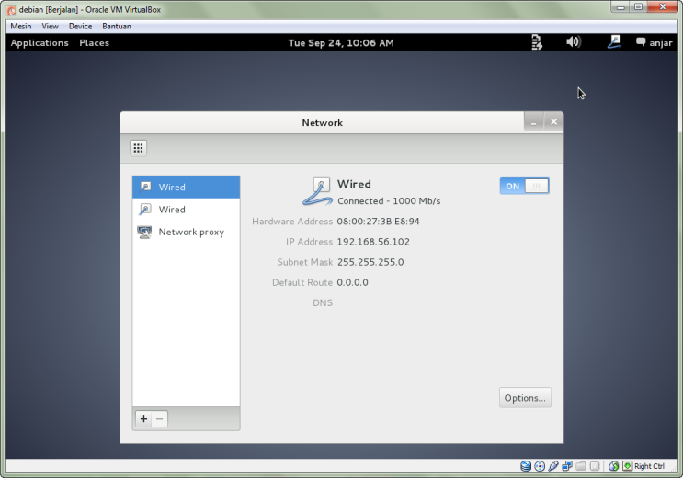

1. Pada disk di setting di virtual box remove cd debian 1.
2. Pada windows buka system 🡪 windows 🡪 system32🡪 drivers🡪 etc🡪 host klik kanan lalu edit dengan notepad ++

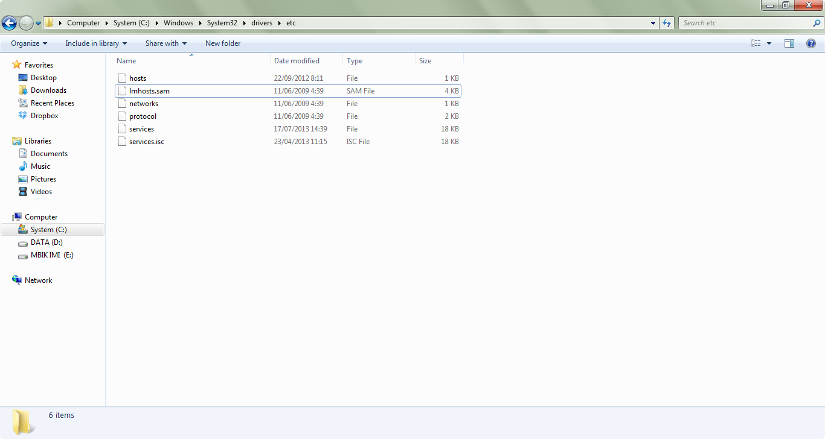

1. Tambahkan ip debian didalam host dan beri nama alias pada ip tersebut.

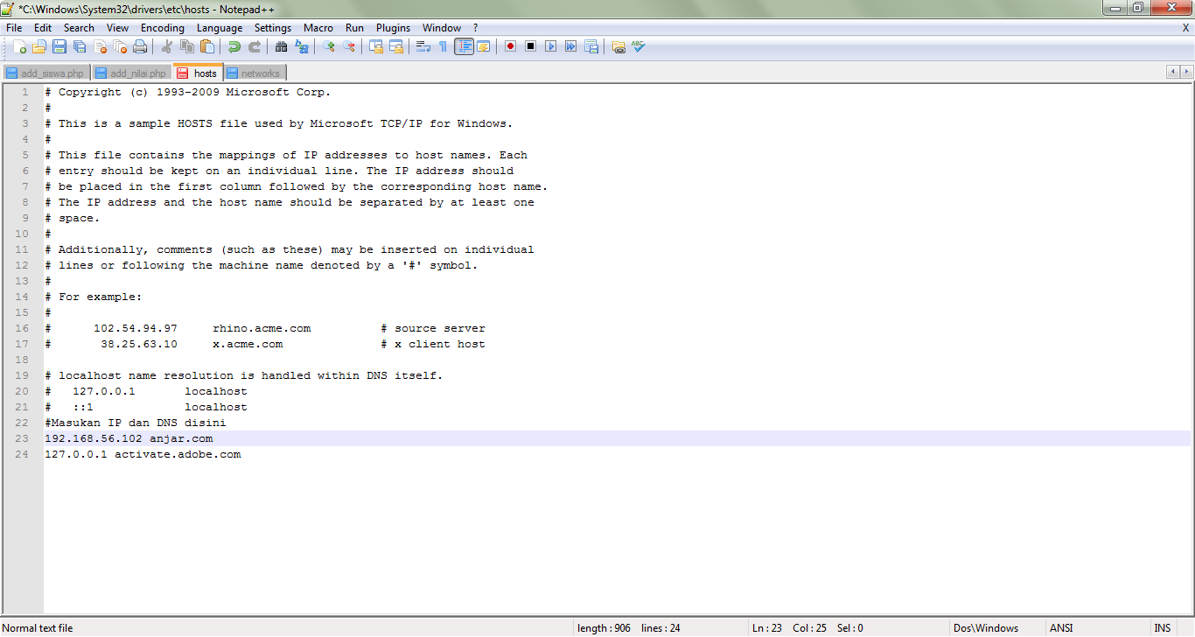

1. Cek koneksi antara debian dengan windows, pada browser di windows masukan nama alias ip debian/phpmyadmin.

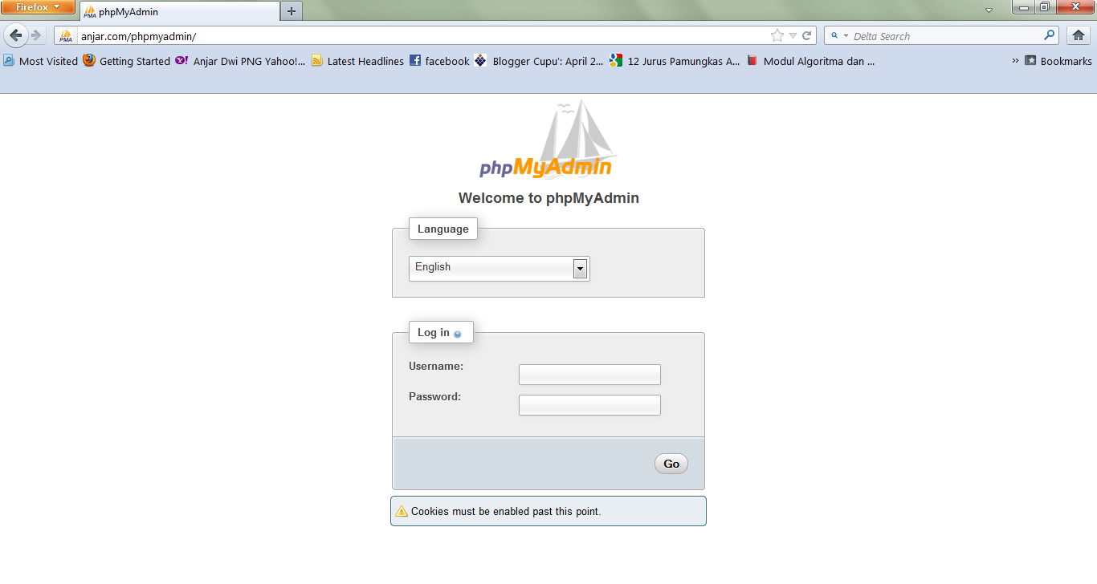

1. Install aplikasi winx

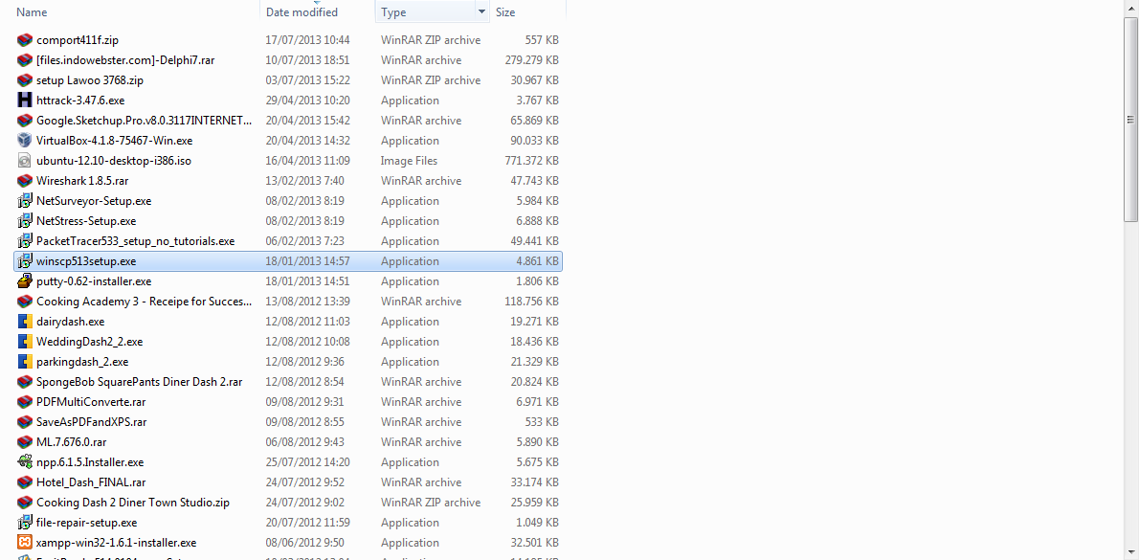

1. Setelah winx sukses login ke dalam winx masukan hostname dengan nama alias ip debian dan user name root dan password.

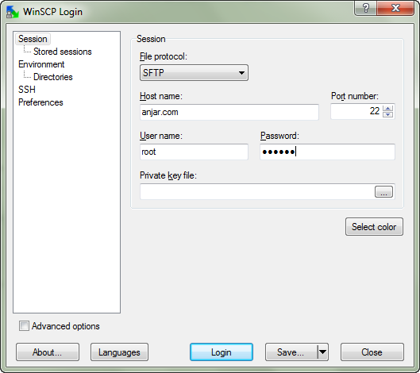

1. Pilih yes.

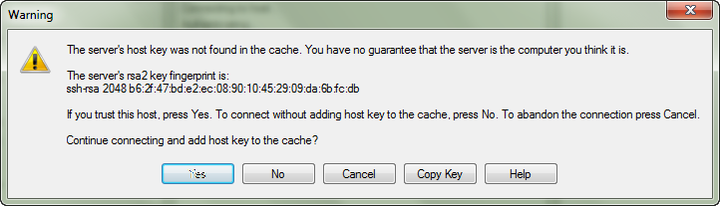

1. Buka var🡪 www_--> indeks.html drag indeks.html

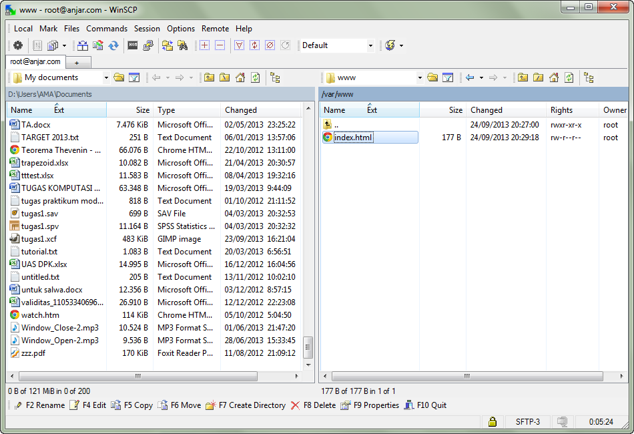

1. Pilih copy

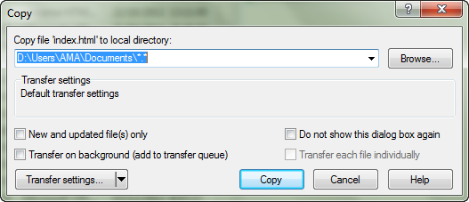

1. Klik kanan indeks php pada sisi kiri lalu edit di notepad++.

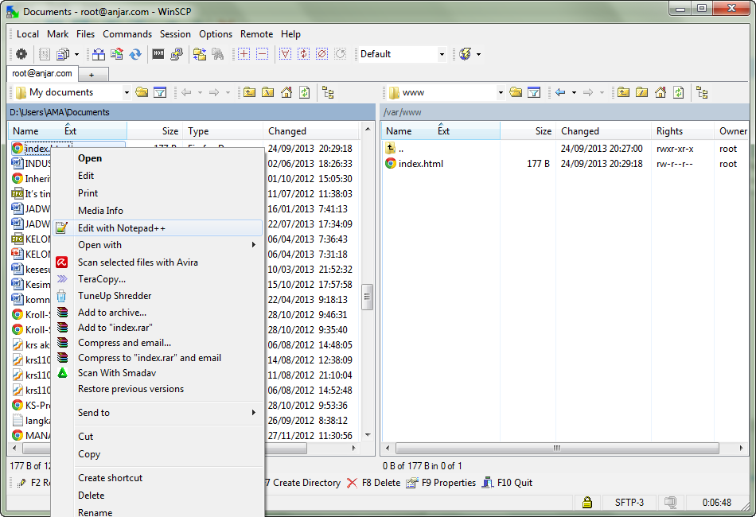

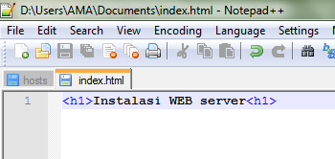

1. Drag kembali index.html dari sisi kiri ke sisi kanan. Lalu pilih copy

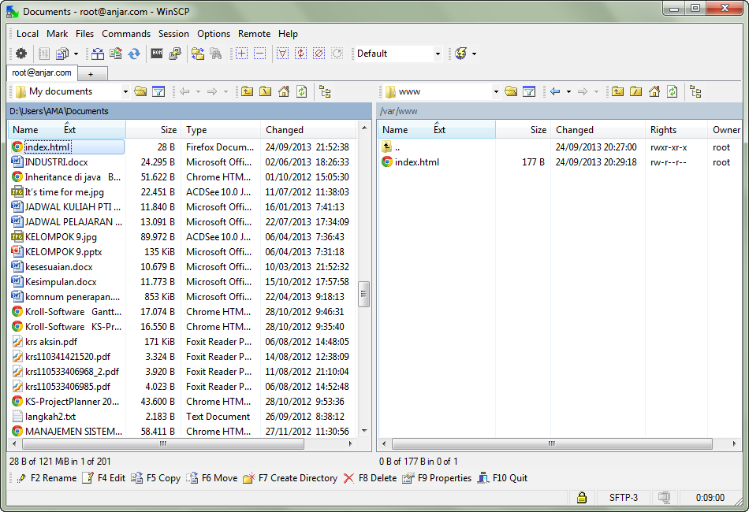

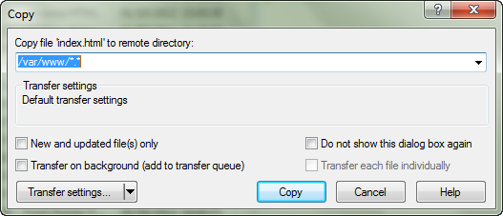

1. Cek pada browser windows cek index.html dengan mengetikan nama alias ip debian pada browser.

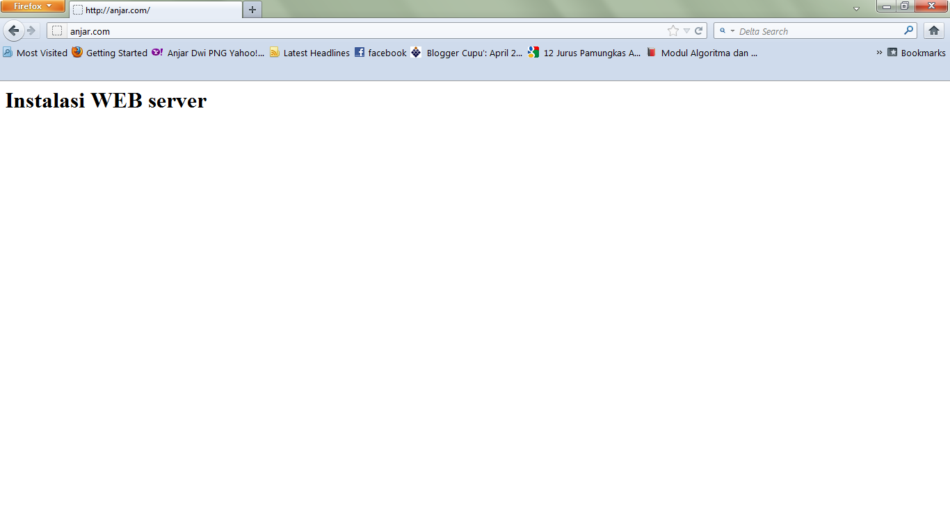

1. Langkah-langka menginstall putty

